Диагностические материалы для учащихся 5-х классов

КОМПЛЕКСНАЯ РАБОТА

Инструкция для учащихся

На выполнение работы отводится 60 минут
В работе тебе встретятся разные задания. Обрати внимание: иногда в заданиях с выбором ответа правильный ответ только один, а иногда правильных ответов несколько. Внимательно читай задания!
В некоторых заданиях потребуется записать только полученный краткий ответ.
В работе будут задания, в которых надо записать решение или краткий ответ и объяснение этого ответа.
Одни задания покажутся тебе лёгкими, другие трудными. Если ты не знаешь, как выполнить задание, пропусти его и переходи к следующему. Если останется время, ты можешь ещё раз попробовать выполнить пропущенные задания.
Все ответы фиксируются на специальном бланке.
Если ты ошибся и хочешь исправить свой ответ, то зачеркни его и запиши тот ответ, который считаешь верным.
Желаем успеха!

ЗАДАНИЕ № 1
Князь Александр Ярославич Невский родился в мае 1220 года в городе Переславле. С четырёхлетнего возраста его обучали владеть мечом, стрелять из лука и биться палицей, учили письменности и счёту.
С юных лет Александр был поставлен княжить в Новгороде. За ум, добрый нрав, отвагу и рассудительность молодой князь сразу пришёлся по нраву жителям города. Время его княжения совпало с трудным периодом в истории Руси. С востока приходили кочевники, с запада надвигались крестоносцы – воинственны рыцари, чьи плащи были украшены изображением креста. Новгород к тому времени был одним из самых богатых и крупных городов Европы. Сюда не дошли полчища монгольского хана Батыя. Поэтому крестоносцы надеялись на богатую добычу. Они знали, что при внезапном нападении Новгороду неоткуда ждать помощи, и ожидали лёгкой победы.
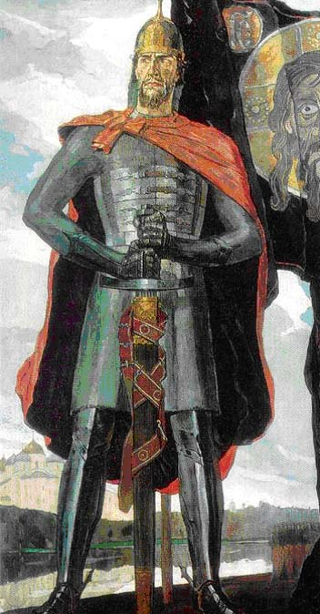
В июле 1240 года шведы-крестоносцы на ста кораблях вошли в устье реки Невы. Однако Александр опередил неприятеля: подойдя к лагерю незамеченными, русские неожиданно ударили по врагам. «И была сеча великая, и перебил их князь великое множество». У русских потери были невелики. За победу на Неве народ прозвал князя Александра Ярославича Невским.
Через два года немецкие рыцари-крестоносцы двинулись на Псков и Новгород. Александр снова двинулся навстречу рыцарям. На рассвете 5 апреля 1242 года со скалы Вороний камень, над которой зимой и летом кружили стаи ворон, высматривая добычу, князь наблюдал, как по льду Чудского озера приближаются рыцарские полчища. Битва была жестокой. Как и рассчитывал князь Александр, весенний лёд, не выдержав конников, начал ломаться,
и неповоротливые в своих тяжёлых доспехах
рыцари исчезали под водой. Русские воины с лёгким вооружением получили преимущество. Жители Пскова встретили князя в праздничных одеждах.
Александр Невский
П. Д. Корин 1942 г.
Но, как ни высоки воинские подвиги во славу Отечества, ещё выше – смирение на благо Родины. Нелегко жилось на Руси под гнётом Золотой Орды – так называлось монгольское государство. Но русские земли не были готовы восстать против ханов. Поэтому приходилось платить им большую дань. Батый, услышав о победах русского князя, велел ему явиться в Золотую Орду. Можно было отказаться и подвергнуть Русь новому опустошительному набегу. Александр смог подавить в себе гордость и отправиться в Орду. Хан Батый был поражён умными речами Александра Ярославича.
В 1252 году Александр Невский становится великим князем Руси. Александр стремился облегчить положение русского народа, покорённого чужеземными завоевателями, и отвести угрозу от родной земли. Для выкупа пленных он посылал в Орду золото и серебро. Князь Александр Невский стал надеждой средневековой Руси.
Задание к тексту № 1.
Из текста понятно, что в битве на Чудском озере Александр Невский сделал верный расчёт на то, что:
1). Русское войско легко вклиниться в немецкий строй
2). Стаи ворон отвлекут грозного противника от боя
3). Лёд проломится под рыцарями в тяжёлых доспехах
4). Жители Пскова встретят его в праздничных одеждах.
Обведи кружком правильные варианты ответов на бланке.

Задание к тексту № 2.
В чём проявились воинские подвиги князя Александра Ярославича во славу Отечества?
Заполни таблицу в бланке ответов. Слева кратко запиши главные события в жизни князя (его подвиги и поступки). Справа запиши соответствующие им даты.
№ | Главные события в жизни князя Александра | Год, когда это произошло
1
2
3

Задание к тексту № 3.
В конце текста автор пишет: «Князь Александр Невский стал надеждой средневековой Руси». Выбери два утверждения, на основании которых можно сделать этот вывод. Обведи кружком на бланке ответов соответствующие цифры.
1). Он не жалел серебра и золота на выкуп пленных.
2). Князь возглавил восстание русского народа против Золотой орды.
3). Александр сохранял мир на Руси, договаривался с монгольскими ханами.
4). С четырёхлетнего возраста он умел владеть мечом и стрелять из лука.

Задание к тексту № 4.
В качестве иллюстрации к тексту приводится картина П. Д. Корина «Александр Невский».
1) В каком году она была написана? Запиши ответ на бланке.
2) Объясни, с какой целью художник нарисовал в это время именно эту картину. Напиши, с какими событиями это было связано.

ЗАДАНИЕ №2.
Прочитайте текст и выполните задание

Ласточка – мелкая изящная птичка. Летает ласточка стремительно, ловко и очень редко опускается на землю. Оперенье у ласточки на спинке чёрное, а на брюшке и возле хвоста белое. Грудь широкая, шея недлинная, голова плоская. Крылья длинные и заостренные, а хвост раздвоенный или имеет выемку посередине. Ноги недлинные, с длинными тонкими пальцами.
Гнезда ласточки строят, прикрепляя их снаружи постройки, при этом в непосредственной близости друг от друга свои гнезда строят сразу несколько пар. Ласточки являются насекомоядными – свой корм они ловят прямо на лету и за сезон ласточка уничтожает большое число насекомых.

Из перечня утверждений выберите только те, в которых говорится о поведении ласточек, и обведите кружком соответствующие номера в бланке ответов:
1. Насекомых ловит в полете.
2. Хвост раздвоенный или имеет выемку посередине.
3. Много летает и редко опускается на землю.
4. Ласточка полезная для человека птица.
5. Несколько пар ласточек строят гнезда рядом.
6. У ласточек пальцы на ногах длинные и тонкие.

ЗАДАНИЕ №3

Прочитайте список слов:
пустошь, рощица, заречье, мышь, луч, кирпичик, дочь
Заполните таблицу в бланке ответов существительными, расположив их в нужных ячейках.
 | I склонение | II склонение | III склонение
состоит из корня, суффикса и окончания
состоит из одного слога

ЗАДАНИЕ № 4.
К задаче подбери подходящий чертеж.
У Коли, Пети и Саши вместе 23 машинки. У Коли и Саши вместе 17 машинок. У Пети и Саши вместе 14 машинок.
Сколько машинок у Саши?
Г.
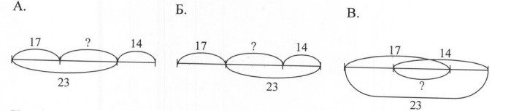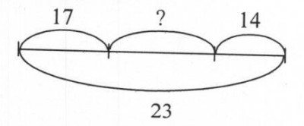
Укажи правильный ответ (букву, обозначающую нужный чертеж) и обведи её кружком на бланке ответов.
ЗАДАНИЕ №5.
Жители одного из островов очень любят есть плоды сяньляня. Они
выращивают их на грядках. Обычно они сажали на грядку 100 растений, но созревших плодов стало не хватать на всех. Они решили проверить, как будет зависеть урожай от того, сколько растений будет посажено на грядку.
Диаграмма зависимости массы плодов сяньляня, собранных с грядки (по вертикальной оси), от количества растений, высаженных на грядку.
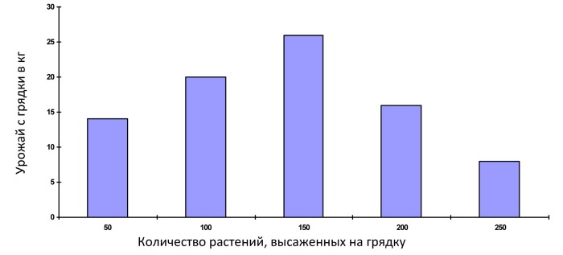
Результаты эксперимента очень удивили жителей, среди них даже
разгорелись жаркие споры о том, как объяснить такие результаты.
1. Определи по диаграмме при каком количестве растений, высаженных на грядку, урожай был максимальныи и запиши в бланк ответов.
2. Сформулируй гипотезу, которую выдвинули жители острова для изучения урожая и запиши её в бланке ответов?

ЗАДАНИЕ №6.
В лаборатории материаловедения изобрели новые ткани и назвали их «триплон» и «дискан». Ученые решили узнать, как они впитывают воду. Для этого они нарезали много одинаковых сухих кусков триплона (по 150 г каждый) и дискана (по 400 г каждый). Затем они включили секундомер и одновременно погрузили их в воду. Каждые 5 секунд вынимали по паре образцов и взвешивали их, а результаты заносили в таблицу:
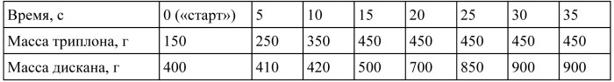
Какие два из приведенных высказываний правильно отражают результаты исследований?
1) Сухой триплон легче, чем сухой дискан.
2) Дискан больше впитал воды, чем триплон.
3) Триплон лучше впитывает воду, чем дискан.
4) Нельзя однозначно сказать, какой материал лучше впитывает воду.
ЗАДАНИЕ №7.
8.2. Два ученика решали задачу:
У Коли 18 машинок. Это на 6 больше, чем у Саши, и на 6 меньше, чем у Миши. Сколько всего машинок у ребят?
Первый ученик решал задачу так:
У Саши 18 + 6 = 24 (машинки).
У Миши 18 – 6 = 12 (машинок).
Всего у ребят 18 + 24 + 12 = 54 (машинки).
Второй ученик решал задачу так:
У Саши 18 – 6 = 12 (машинок).
У Миши 18 + 6 = 24 (машинки).
Всего у ребят 12 + 24 = 36 (машинок).
1). Кто из учеников правильно решил задачу? Если в решениях есть ошибки, опиши их.
2).Оцени работу каждого ученика, исходя из максимального
количества баллов – 2.
Заполни таблицу в бланке ответов.
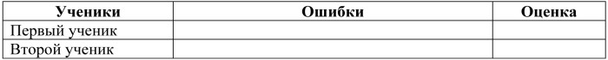

ЗАДАНИЕ №8.
Растения делят на группы по разным признакам, например так, как показано на схемах 1 или 2.
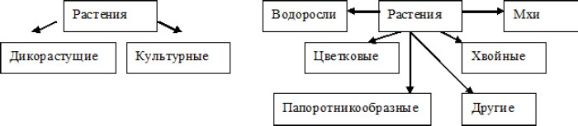
Схема 1 Схема 2
Выбери наиболее полные и правильные описания растений, основанные на этих двух схемах и обведи кружком на бланке ответов:
1) фиалка – светолюбивое растение;
2) сосна – дикорастущее хвойное растение;
3) мох-сфагнум – влаголюбивое растение;
4) арахис – тропическая культура;
5) садовая роза – культурное цветковое растение.
ЗАДАНИЕ № 9.
Четверо друзей красили свои велосипеды в голубой цвет. Каждый взял себе сколько-то баночек синей и белой краски, а потом смешал их.
На рисунке показано, сколько каких банок смешивал каждый.
1). Кто выкрасил велосипед в самый темный цвет? Обведи кружком его имя в бланке ответов.
2). Обоснуй свой ответ.
